Metrické úlohy řešené analyticky - řešení

- Nechť je dána krychle ABCDEFGH o hraně délky a. Označme K střed hrany AB. Vypočtěte vzdálenost bodu B od roviny KEG.

Řešení:
Při stereometrickém postupu by výpočet probíhal v „oranžové“ rovině BFH.
Při analytickém řešení najdeme obecnou rovnici roviny KEG (K = [a,a/2,0], E = [a,0,a], G = [0,a,a], rovnice je 2x+2y+z-3a=0) a užitím vzorce vypočteme její vzdálenost od bodu B = [a,a,0]. Výsledek a/3.

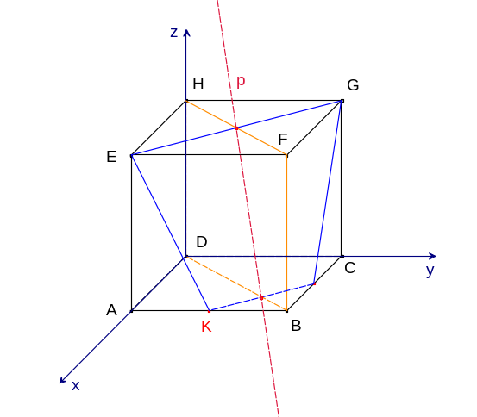

- Nechť je dán kvádr ABCDEFGH o rozměrech 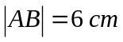, 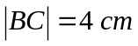 a 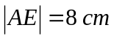. Označme K, L po řadě středy hran BF a EF. Vypočtěte odchylku přímky DK od roviny AGL.

Řešení:
Vzhledem k obecným rozměrům kvádru je stereometrický výpočet relativně složitý a nevhodný.
Při analytickém výpočtu potřebujeme najít normálový vektor roviny AGL, směrový vektor přímky DK. Souřadnice potřebných bodů jsou A = [4,0,0], D = [0,0,0], G = [0,6,8], K = [4,6,4], L = [4,3,8]. Směrovým vektorem přímky DK je např. vektor (2,3,2), normálovým vektorem roviny AGL např. vektor (6,8,-3). Hledaná odchylka je 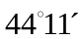.

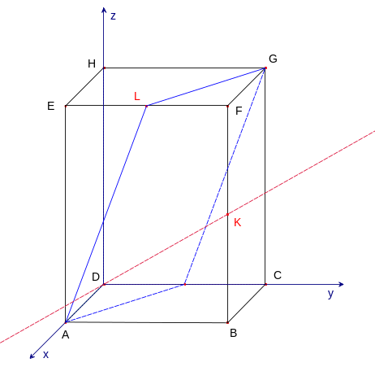
- Nechť je dán pravidelný čtyřboký jehlan ABCDV o podstavné hraně délky a a výšce délky 2a. Vypočtěte odchylku rovin ABV a CDV.

Řešení:
Při stereometrickém postupu by výpočet probíhal v „modré“ rovině KVL (trojúhelník KVL je rovnoramenný).

Při analytickém řešení není nutné provádět žádné prostorové úvahy, jen potřebujeme určit odchylku normálových vektorů rovin ABV a CDV. Jednotlivé vrcholy jehlanu mají při uvedeném umístění souřadnice A = [a/2,-a/2,0], B = [a/2,a/2,0], C = [-a/2,a/2,0],
D = [-a/2,-a/2,0] a V = [0,0,2a]. Normálovým vektorem roviny ABV je např. vektor (4,0,1), normálovým vektorem roviny CDV je např. vektor (4,0,-1). Jejich odchylka, která je současně hledanou odchylkou zadaných rovin, je 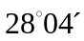.

Pokud si prostorovou situaci uvědomíme, lze analytický výpočet urychlit a určit rovnou odchylku směrových vektorů přímek VK a VL. Příslušné body mají souřadnice
K = [a/2,0,0], L = [-a/2,0,0] a V = [0,0,2a], takže odpovídající směrové vektory jsou např. (1,0,-4) a (1,0,4), odchylka (stejně jako při předchozím výpočtu) vychází .

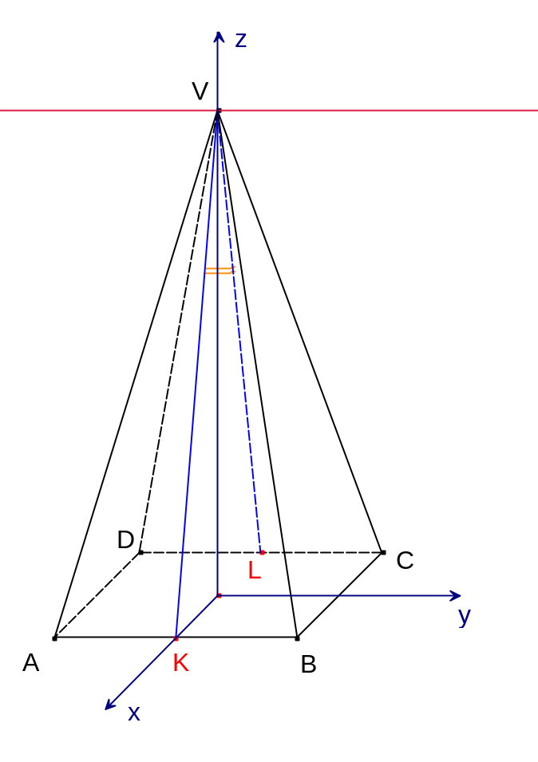

- Vypočtěte vzdálenost přímek AF a BE v pravidelném osmistěnu ABCDEF o hraně délky a.

Řešení:
Při stereometrickém výpočtu si můžeme uvědomit, že vzdálenost obou zadaných přímek je stejná jako vzdálenost rovin BCE a ADF, čímž úlohu převedeme na problém, který jsme dříve vyřešili.

Při analytickém postupu určíme souřadnice potřebných bodů A = [0,0,0], B = [a,0,0], 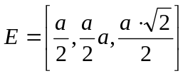 a 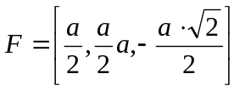. Mimoběžkou BE můžeme proložit rovinu, která je rovnoběžná s přímkou AF. Tato rovina, která je určena bodem B a směrovými vektory přímek AF a BE, má obecnou rovnici 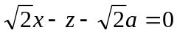. Zbývá vypočítat vzdálenost libovolného bodu přímky AF (pohodlné je to pro bod A) od této roviny. Takto zjišťujeme, že hledaná vzdálenost je 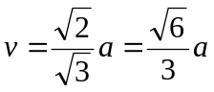, což je v souladu s výsledkem, na který se výše odkazuje stereometrický postup.

